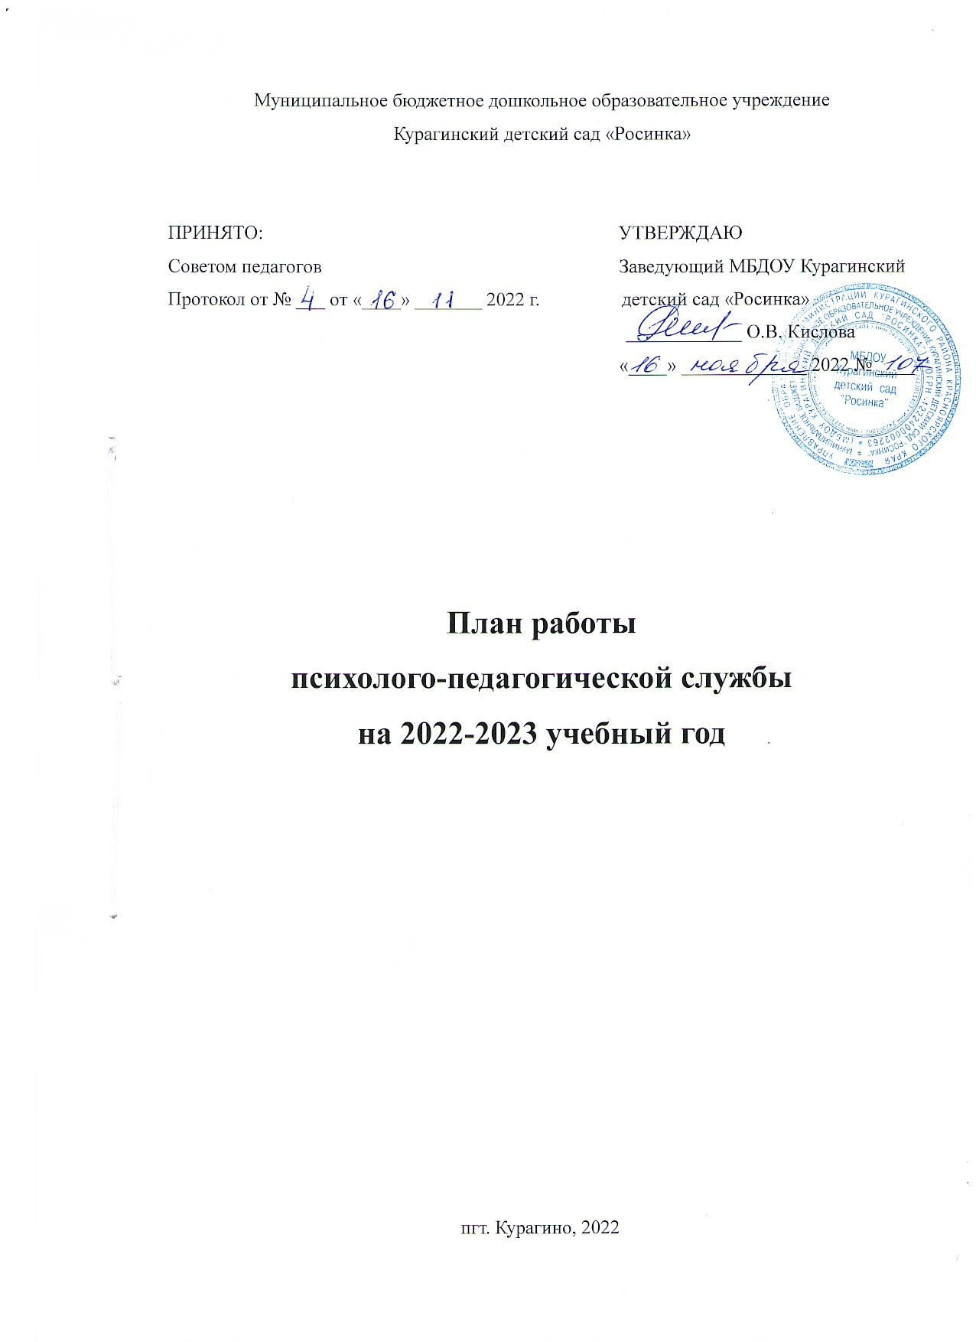

Цель ППС ДОУ – обеспечение психологического сопровождения образовательного процесса, направленного на сохранение и укрепление психического и психологического здоровья и развитие воспитанников, снижение рисков их дезадаптации, негативной социализации.
Задачи ППС ДОУ:
- участие в реализации образовательных программ, создании условий для достижения образовательных результатов;
- проектирование и создание психологически безопасной образовательной среды, способствующей развитию способностей и талантов обучающихся;
- разработка и реализация программ (образовательных, коррекционо-развивающих, дополнительных) воспитания, формирование атмосферы позитивного взаимодействия и развития всех участников образовательных отношений;
- консультирование и поддержка родителей, педагогов, профилактика эмоционального выгорания.
Главной ценностью ППС является профессиональная забота о психологическом здоровье детей.

План работы
психолого-педагогической службы МБДОУ «Росинка»
на 2022-2023 уч. г. г.
№  п\п | Мероприятия | Сроки | Ответственные
I.Организационное и информационно-аналитическое обеспечение развития психолого-педагогической службы.
1. | Разработка локальных актов | октябрь | Администрация
2. | Разработка организационно-функциональной модели и плана работы психолого-педагогической службы учреждения | октябрь | Специалисты психолого-педагогической службы
3. | Организация адресной помощи по запросу всех участников образовательных отношений | в течение года | Специалисты психолого-педагогической службы
4 | Презентация Координационного совета «Об основных направлениях деятельности в организации психолого-педагогической службы» (Педсовет) | декабрь | Администрация
5. | Изучение и анализ состояния результатов работы службы, определение направлений развития | декабрь 2023 года | Координационный совет, специалисты психолого-педагогической службы
6. | Апробация модели деятельности психолого-педагогической службы | 2022-2023 годы | Координационный совет
7. | Популяризация деятельности Службы через сайт ДОУ | 2022-2023 годы | Администрация, специалисты психолого-педагогической службы
II. Профилактика психологического и психического здоровья и оказание психолого-педагогической помощи в поддержке обучающимся.
1. | Организация и проведение профилактических мероприятий для педагогов | В течение года | Специалисты психолого-педагогической службы
2. | Организация работы психолого-педагогического консилиума | В течение года | Специалисты психолого-педагогической службы - ППК
III.Организация психологического консультирования родителей (законных представителей) обучающихся.
1. | Организация и проведение информационно-просветительских мероприятий для родителей (законных представителей), направленных на повышение их компетентности в вопросах психического и психологического здоровья, в том числе с привлечением специалистов из организаций здравоохранения, комиссий по делам несовершеннолетних | В течение года | Специалисты психолого-педагогической службы
2. | Проведение информационной кампании через сайт учреждения по просвещению родителей (законных представителей) об особенностях психического развития, психических нарушениях у детей | В течение года | Специалисты психолого-педагогической службы

